**Exercice  : DOM : manipulation et création (4 pts)**

On vous donne le fichier HTML suivant :

<html>

<head>

<title>**Le DOM HTML**</title>

</head>

<body>

<h1 id=**"gros_titre"**>**Le DOM**</h1>

<p class=**"para"**>**Du texte et** <a href=**"isetso.rnu.tn"**>**un lien**</a></p>

<p class=**"para"**>**Un deuxième paragraphe**</p>

<script>

// à complèter ………………

</script>

</body>

</html>

Compléter le code JavaScript **uniquement** permettant d’avoir comme résultat la page suivante ayant :

* Un titre modifié,
* Un lien hypertexte agrandis et colorié via les propriétés
* Un paragraphe rajouté contenant le texte "*Un troisième paragraphe rajouté par JavaScript*"

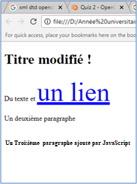

**Bon courage**